**Встреча молодёжного клуба**

В этом году первая встреча молодёжного клуба состоялась 21 января. Для участников клуба **ведущий профконсультант, психолог Спирина Алена Викторовна провела деловую игру «Думай как HR».**

**Молодые люди примерили на себя роль** HR-менеджера, они подбирали подходящих сотрудников, а также на опыте смогли обсудить и понять тонкости составления грамотного резюме и хитрости самопрезентации. Сразу после игры полученные знания и навыки они смогли применить на «Ярмарке вакансий», проходившей в это день в центре занятости.

Следите за анонсом наших мероприятий!

Предварительная запись по телефону: 8-967-908-54-60.

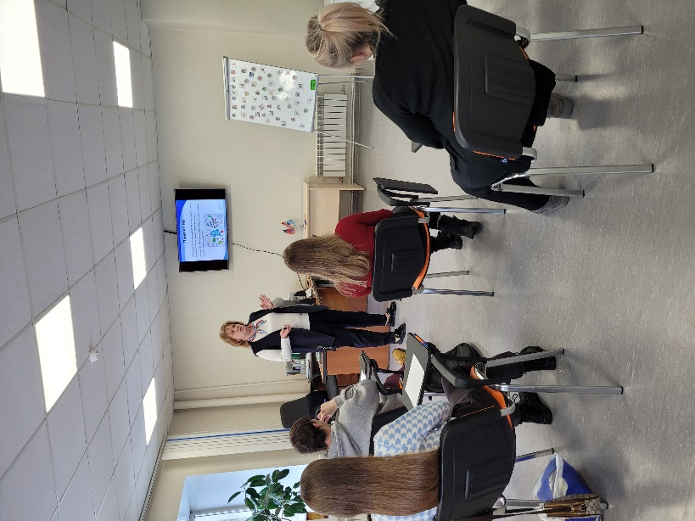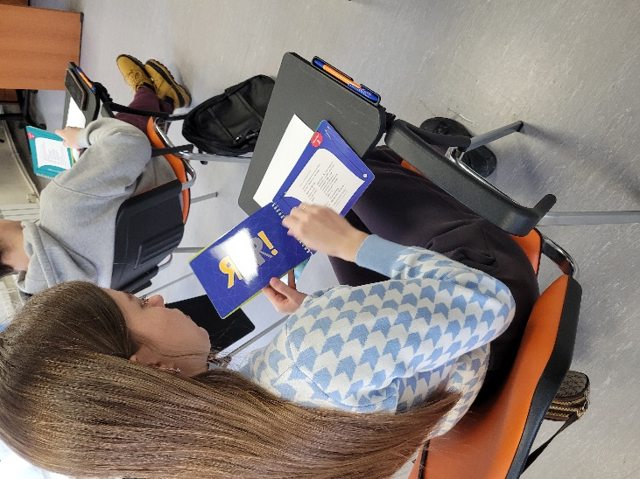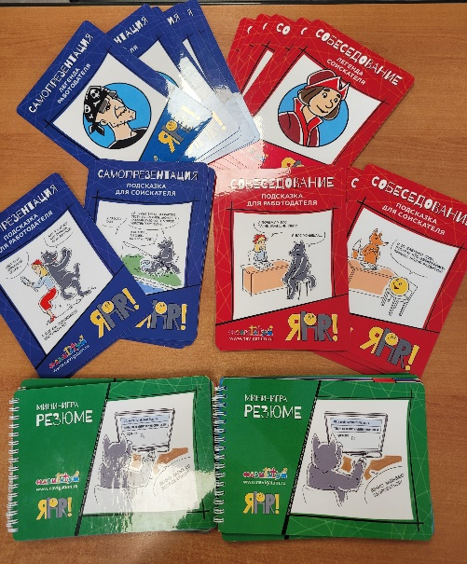Место проведения: ГКУ «Каменск-Уральский ЦЗ» ул. Кунавина, д.1, каб. 105.

